**EJERCICIO PRÁCTICO**

**Nombre: Luis José Lenes Velandia**

**Fecha: 25/09/2023**

***Tiempo: 5 Días***

**CASO DE NEGOCIO**:

Choucair Testing es una empresa de ingeniería de software apasionada por el éxito de nuestros clientes siendo a su vez útiles para la sociedad y el planeta, fundada por María Clara Choucair y tiene como objetivo aumentar la posibilidad de éxito de los modelos digitales para cumplir con la estrategia de sus clientes y los sueños de sus usuarios finales, a través del BCT. Cuenta con una plataforma llamada “CHOUCAIR ACADEMY”, en donde sus colaboradores pueden acceder a cualquier variedad de cursos para fortalecer sus conocimientos.

**Choucair Testing S.A.S**, requiere de nuestros servicios como analistas de pruebas Generales y básicas no funcionales, para revisar que los cambios realizados recientemente en la plataforma WEB, no hayan afectado en las funcionalidades de consulta, matrículas y realización de cursos. Las modificaciones realizadas no deberían de afectar su funcionalidad ya que fueron netamente de usabilidad y experiencia de usuario, el cliente quiere que se validen los siguientes flujos con mayor prioridad de acuerda al impacto que tienen:

1. Consultar cursos existentes
2. Matricularse en nuevo curso
3. Realizar el curso

**Información final:**

* La fecha de salida a producción está dada por la necesidad actual del cliente, deberá contar 15 días hábiles a partir de la entrega de este documento.
* Se cuenta con 3 analistas de prueba para el proyecto.
* Considerar que estas definiciones corresponden a la etapa de construcción del proceso de desarrollo del cliente.

Con el caso anterior, teniendo en cuenta los conceptos vistos y utilizando el material entregado, realice lo siguiente:

1. Realizar las consultas que considere pertinentes al cliente, que le permitan acotar correctamente el alcance.

Consultas para el cliente:

* ¿Qué exploradores o navegadores son compatibles para la plataforma y cuáles versiones tienen presencia? (Suponiendo que no nos den esa información)
* ¿El ambiente de pruebas será en producción?
* ¿Qué accesos de prueba tengo para la plataforma?
* ¿Se puede volver a realizar un curso ya realizado?
* ¿Cuáles son los resultados esperados?
* ¿La documentación se encuentra actualizada?
* ¿Se requieren recursos adicionales?
* ¿Qué restricciones se tienen?

1. Crear una Historia de Usuario de acuerdo a la funcionalidad entregada con mínimo 5 criterios de aceptación (Escoge una funcionalidad)
2. **HU002** **Consultar cursos existentes**

**Yo como** Colaborador de CHOUCAIR

**Quiero** obtener un informe de pruebas Generales y básicas no funcionales, para revisar que los cambios realizados recientemente en la plataforma WEB, no hayan afectado en la funcionalidad de consulta de cursos

**Para** saber si las modificaciones realizadas no deberían de afectar su funcionalidad ya que fueron netamente de usabilidad y experiencia de usuario

**CRITERIOS DE ACEPTACIÓN**

* Debe mostrar y desplegar un Check-list de categorías para navegar
* Permitir buscar cursos en su encabezado
* Mostrar “Nombre de curso”, “Categoría” y “Profesor” (si aplica)
* Cada curso debe de estar habilitado o deshabilitado de acuerdo con cada criterio del usuario.
* Desplegar los cursos disponibles
* Mostrar glosario del curso.

1. Defina el proceso de pruebas correspondiente para esta solicitud de acuerdo a la metodología Choucair. **Nota**: Incluir las actividades de cada rol en cada etapa del proceso de pruebas



1. Crear un plan de pruebas y definir la estrategia de pruebas mediante el uso de herramientas visuales e interactivas (no texto). P. EJ: bizagi, miro…etc.

De la HU anteriormente creada diseñar 6 casos de prueba donde 3 son de camino feliz y los otros 3 de camino no feliz.

Diagrama de Contexto

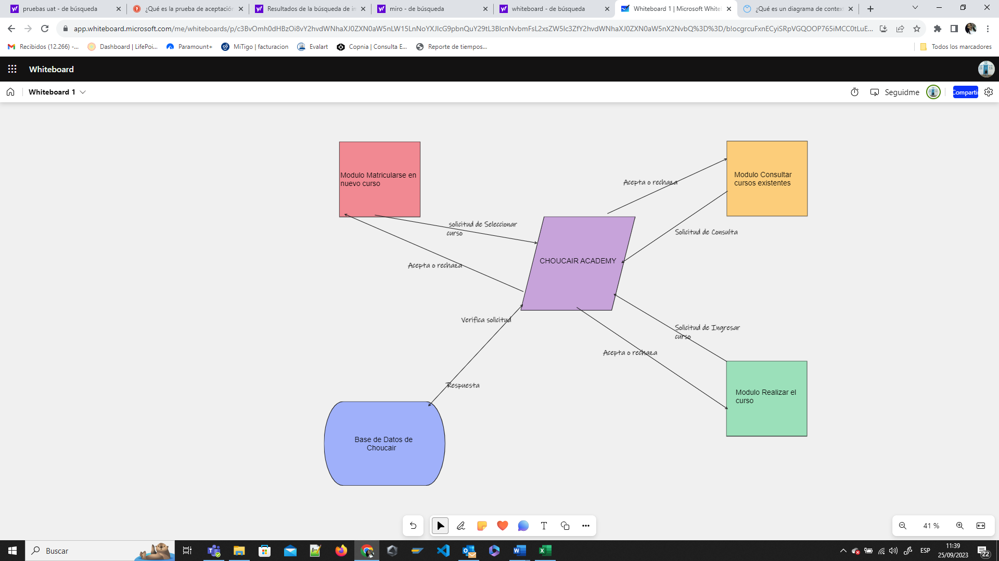

**Plan de pruebas**

|  |  |
| --- | --- |
| **Proyecto** | Activos TI |
| **Duración** | 15 días |
| **Responsable de Pruebas** | Equipo de Pruebas:  Luis José Lenes Velandia  XXXXXXX XXXXXX XXXXX  XXXXXXX XXXXXX XXXXX |
| **Versión del plan de pruebas** | 1.0 |

**Restricciones**

* Tiempo
  + 15 días
* Alcance

Asegurar la calidad de las funcionalidades aplicadas a la plataforma WEB, no hayan afectado en las funcionalidades de consulta, matrículas y realización de cursos, enfocadas a la plataforma llamada “CHOUCAIR ACADEMY. Usando los escenarios habilitados para esta versión los cuales son:

* Consultar cursos existentes
* Matricularse en nuevo curso
* Realizar el curso
* Queda fuera del alcance:

No se tendrá en cuenta el envío de escenarios fuera de las establecidas en las versiones.

Cualquiera cambio o modificación en el proyecto estará sujeto al adendum establecido por las partes interesadas en común acuerdo en la hoja de servicio.

Tampoco se tendrán en cuenta las funcionades que ya han sido finalizadas sus pruebas.

* Recursos

El equipo cuenta con 3 analistas de prueba distribuidos de la siguiente manera:

|  |  |
| --- | --- |
| **Nombre** | **Especialidad analista** |
| XXXXXXX XXXXXX XXXXX | Funcional |
| XXXXXXX XXXXXX XXXXX | Funcional |
| Luis José Lenes Velandia | No funcional |

**Riesgos**

|  |  |  |  |  |
| --- | --- | --- | --- | --- |
| **Proyecto** | | | | |
| **Riesgo** | **Probabilidad** | **Impacto** | **Nivel** | **Plan de acción** |
| Indisponibilidad de usuario de prueba y/o personal de pruebas | 1 | 3 | 3 | Hacer un plan de empalme con antelación o traslado de funciones, informar con anticipación faltas de disponibilidad en caso de que estas no sean fortuitas. |
| Disponibilidad de ambiente de pruebas | 1 | 3 | 3 | Garantizar el acceso respectivo solicitando su instalación con anticipación. |
| Acceso limitado a datos para probar | 2 | 2 | 4 | Solicitar acceso con antelación y realizar los respectivos seguimientos |
| Subestimación | 3 | 3 | 9 | Mantener un control periódico del tiempo empleado en las actividades realizadas. |
| Sobreestimación | 3 | 3 | 9 | Mantener un control periódico del tiempo empleado en las actividades realizadas. |
| Disponibilidad de credenciales de acceso (Aplicativo, VPN, BD, etc) | 1 | 3 | 3 | Solicitar y validar el acceso con la anticipación pertinente. |
| Limitación de tiempo para pruebas | 1 | 2 | 2 | Realizar pruebas en los componentes prioritarios o críticos. |
| Historias de usuario ambiguas o incompletas | 2 | 2 | 4 | Establecer las premisas mínimas o deseables para las H.U |
| Cambio de requerimientos o alcance de proyecto | 1 | 3 | 3 | Replantear los procesos involucrados en las pruebas. |
| Retraso en despliegue de componentes del sistema | 1 | 3 | 3 | Asegurarse de que los componentes a probar estén disponibles y correctamente desplegados. |
| Datos de prueba incompletos | 2 | 3 | 6 | Solicitar acceso con antelación y realizar los respectivos seguimientos |
| Permisos de acceso | 1 | 3 | 3 | Garantizar de que se tengan los permisos adecuados |
| Documentación desactualizada | 2 | 2 | 4 | Mantener un plan de documentación para mantenerla actualizada, usando gestores de documentación. |

|  |  |  |  |  |
| --- | --- | --- | --- | --- |
| **Producto** | | | | |
| **Riesgo (Funciones)** | **Probabilidad** | **Impacto** | **Nivel** | **Plan de acción** |
|  |  |  | 0 |  |
| Consultar cursos existentes | 1 | 3 | 3 | Seguridad, Fiabilidad, Adecuación funcional |
| Matricularse en nuevo curso | 2 | 3 | 6 | Seguridad, Fiabilidad, Adecuación funcional |
| Realizar el curso | 1 | 3 | 3 | Seguridad, Funcional, Usabilidad, Fiabilidad, Adecuación funcional |

**Supuestos – causales de desfase**

* Se provee un ambiente de pruebas administrado por soluciones innovadoras
* La ejecución de las pruebas se realizará en un ambiente similar al ambiente de producción.
* Se espera contar con un ambiente de pruebas estable y sus credenciales de acceso pertinentes.
* Se realizan estimaciones de las historias de usuario con un margen de error balanceado, es decir, ajustado basándose en criterios objetivos.

**Estrategia**

|  |  |  |  |  |  |  |
| --- | --- | --- | --- | --- | --- | --- |
| **Proyecto** | | | | |  |  |
| **Riesgo (Funciones)** | **Probabilidad** | **Impacto** | **Nivel de riesgo** | **Enfoque de atributos a validar** | **Estimación** | **Mitigación del riesgo** |
| Consultar cursos existentes | 1 | 3 | 3 | Seguridad, Fiabilidad, Adecuación funcional | 4 días | Si no se genera el informe de cursos, este está vacío o incompleto, hacer los respectivos escalamientos para disminuir la posibilidad de ambigüedades o supuestos desde una perspectiva de reglas de negocio. |
| Matricularse en nuevo curso | 2 | 3 | 6 | Seguridad, Fiabilidad, Adecuación funcional | 4 días | Asegurarse de obtener el conjunto de variables de entrada aceptadas en esta funcionalidad con anticipación (Que el usuario no tenga el curso ya finalizado). |
| Realizar el curso | 1 | 3 | 3 | Seguridad, Funcional, Usabilidad, Fiabilidad, Adecuación funcional | 4 días | Comprobar la validez de permisos y que sean activos los usuarios antes de ejecutar pruebas (Que el usuario sea válido y tenga permisos para realizar un curso). |

Casos de Pruebas:

|  |  |  |  |  |  |
| --- | --- | --- | --- | --- | --- |
| **HU / FUNCIONALIDAD / REQUISITO** | **Atributos de la funcion (Criterios de Aceptacion)** | **ID** | **Nombre del Caso de prueba** | **Resultado** | **Resultado esperado** |
| Consultar cursos existentes | Debe mostrar y desplegar un Check-list de categorías para navegar | 1 | Check-list | No muestra ni despliega Check-list | Debe mostrar y desplegar un Check-lis |
| Permitir buscar cursos en su encabezado | 2 | Buscar cursos | Navega entre cursos | Debe permitir buscar y encontrar cursos |
| Mostrar “Nombre de curso”, “Categoría” y “Profesor” (si aplica) | 3 | Descripción del curso | No muestra “Nombre de curso”, “Categoría” y “Profesor” | Debe mostrar “Nombre de curso”, “Categoría” y “Profesor” |
| Cada curso debe de estar habilitado o deshabilitado de acuerdo con cada criterio del usuario. | 4 | Disponibilidad del curso | Habilita y deshabilita curso de acuerdo con los permisos de usuarios | Debe Habilitar y deshabilitar curso de acuerdo con los permisos de usuarios |
| Desplegar los cursos disponibles | 5 | Mostrar cursos disponibles | No muestra los cursos disponibles | Debe Desplegar y mostrar los cursos disponibles |
| Mostrar glosario del curso. | 6 | Glosario de curso | Despliega el contenido del curso y cada capítulo | Desplegar el glosario del curso |

1. Simulando la ejecución de los casos de prueba, explique y de un ejemplo de cómo realizaría el reporte de los ISSUES y su respectiva gestión.

Caso con ID 1:

|  |  |  |
| --- | --- | --- |
| **Nombre del Caso de prueba** | **Resultado** | **Resultado esperado** |
| Check-list | No muestra ni despliega Check-list | Debe mostrar y desplegar un Check-lis |

Realizar el debido reporte del ISSUE en el Bugtracker correspondiente del cliente (En este caso Bugtracker Choucair), dejarlos en caso pendientes o abiertos, informar al Product Owner los Issues que se presentaron.  
También poner ANS (acuerdos de nivel de servicio) para la gestión de los ISSUES porque así el equipo de desarrollo pueda gestionar los reportes de manera rápida.

Validar los pendientes por probar por medio de un nuevo análisis y procedemos a cerrar el ISSUE.

**Información adicional:**

* Suponga que fueron entregadas las especificaciones de negocio y requisitos del sistema, diseñe la HU de acuerdo a como cree que debería funcionar el módulo.
* Tiene libre acceso a la página de “CHOUCAIR ACADEMY” para el desarrollo de la actividad <https://operacion.choucairtesting.com/academy/my/> se hará sobre la página real de “CHOUCAIR ACADEMY”.
* La forma de entregar los puntos que se piden en la actividad es en Git. La URL, debe ser compartido en el chat de Teams.

**Criterios finales**

Por favor responda a las siguientes preguntas abiertas:

1. ¿Cree usted que puede diseñar casos de prueba sin tener la aplicación? ¿por qué?

Sí, ya que teniendo la documentación al día y con un buen entendimiento de la necesidad y el alcance podemos analizar el caso de prueba que podríamos diseñar.

1. ¿Qué información o documentación considera importante para el inicio de las pruebas?

Los ambientes de pruebas y los usuarios para validar los casos pertinentes.

1. ¿si la documentación no es clara usted que haría?

Pasaría a comunicar al Producto Owner la necesidad de una reunión de entendimiento y solicitar una documentación clara, actualizada y concisa con la necesidad o alcance.

1. ¿Quién cree que es el responsable de que usted conozca el contexto de negocio y la aplicación a probar?

El analista de pruebas, es decir YO principalmente; ya que es mi deber y responsabilidad conocer las reglas de negocio donde se presenta el alcance.

1. ¿si entregara un informe de avance de sus pruebas que información relacionaría?

Entregaría un informe de seguimiento con:  
  
-Información general del proyecto: Nombre del proyecto, fecha reporte, Fecha inicio y final del sprint

-Equipo de trabajo: Integrantes.

-Información detallada del proyecto: Esfuerzo estimado, total invertido, horas desface, Factor ajuste, HU ejecutadas.

­-Etapas: Tiempo estimado, tiempo real, horas desface, avance real y esperado.

1. ¿si tuviera que entregar indicadores del proceso de pruebas que incluiría?

Entregaría un resumen de información con:

-Resumen de casos de prueba: Total casos, reutilizados, ejecutados, Re ejecutados, numero corridas

-Resumen de Issues Efectivos y hallazgos: Errores, hallazgos, estados y su impacto